西湖梧桐居项目安居型商品房
现场看房交通指引和注意事项

本项目看房现场不提供停车位，为环保低碳，建议绿色出行。请看房家庭认真仔细阅读以下事项：

一、看房交通
看房家庭可选择以下任意一种形式前往西湖梧桐居项目现场看房接待中心（下简称接待中心），地址：深圳市盐田区海山街道梧桐路与下梧桐路交汇处西北侧，定位地址：西湖梧桐居。
（一）乘坐地铁
1、您的位置-地铁2/8号线盐田港西地铁站C出口-沿深盐路向西南方向步行约40米-右转进入下梧桐路步行约330米-左转进入云汉路-步行约50米到达接待中心。
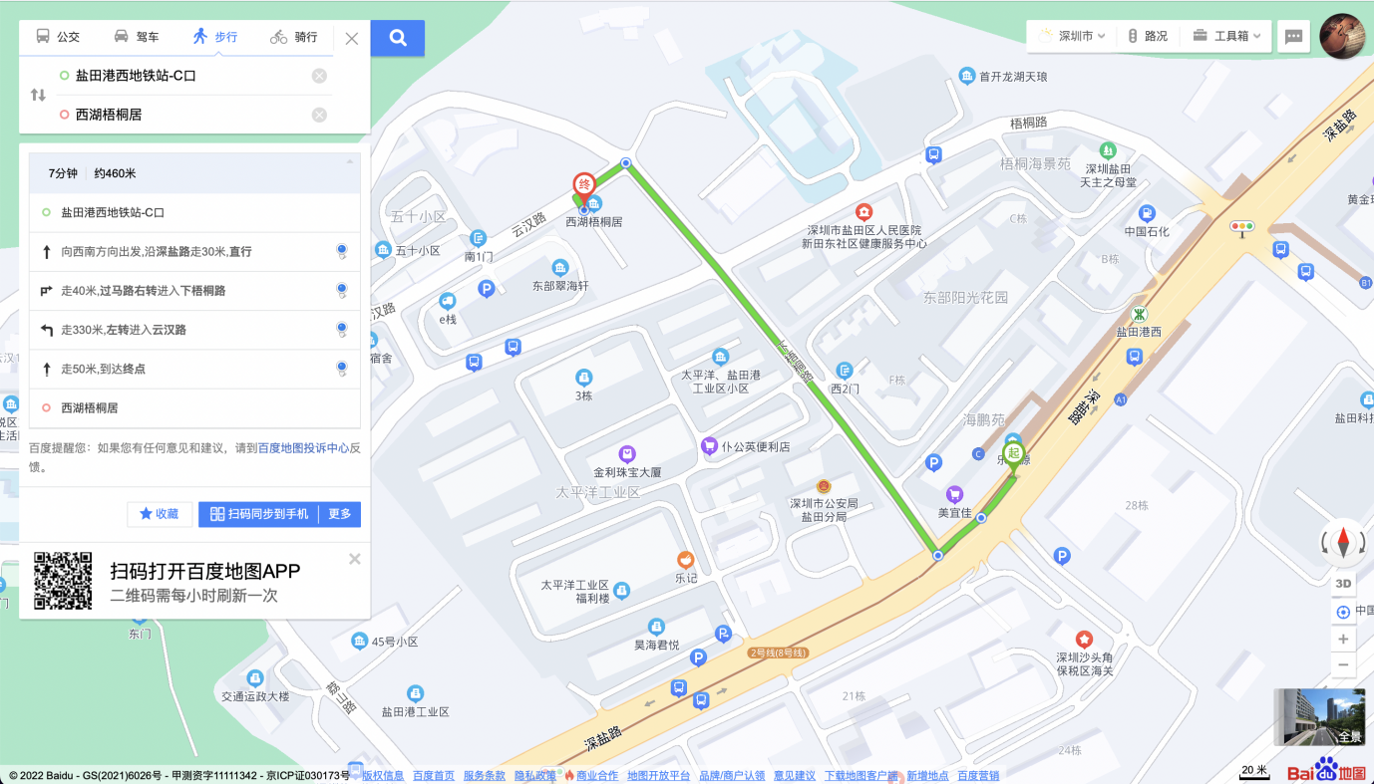
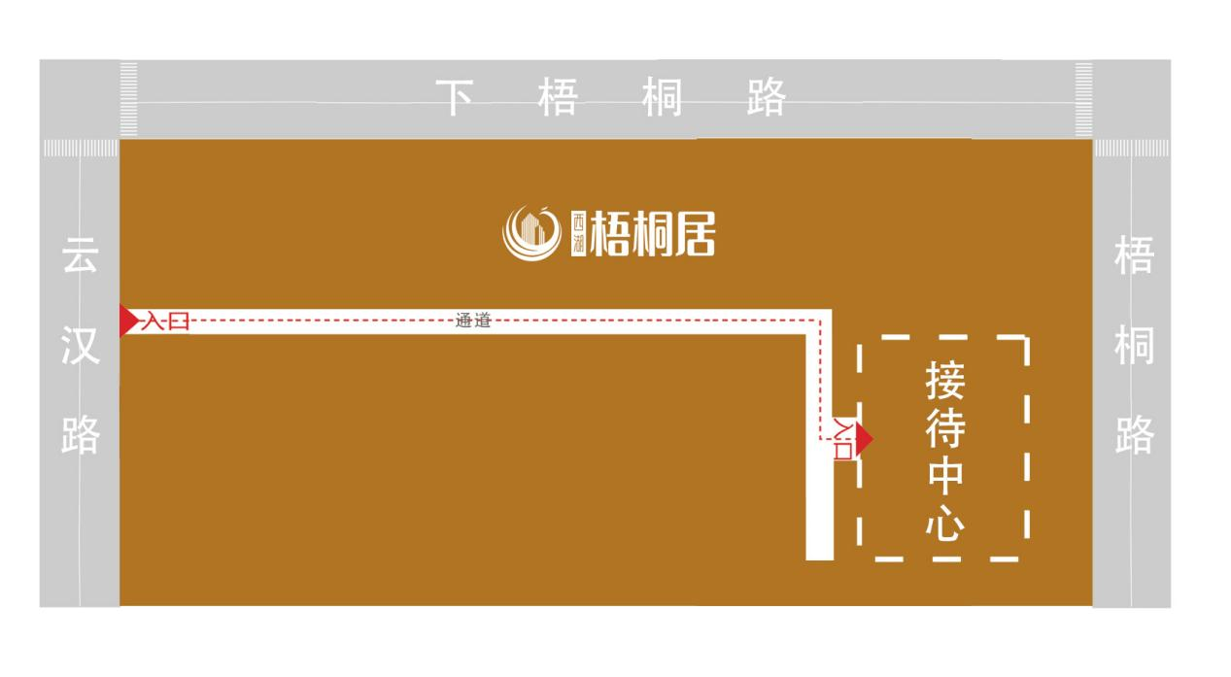

（二）乘坐公交（请密切留意最新公共交通信息）
1、您的位置-50小区公交站（B924路、B982路）-步行约120米到接待中心。
2、您的位置-盐田区党校公交站（B924路、B982路）-步行约182米到接待中心。
3、您的位置-盐田公安分局公交站（68路、85路、308路、358路、M191路、M199路、M205路、M362路、M437路、M444路、M520路）-步行约332米到接待中心。
4、您的位置-盐田港西地铁站公交站（308路、308路区间、358路、M191路、M196路、M199路、M205路、M362路、M437路、M444路、M520路）-步行约364米到接待中心。

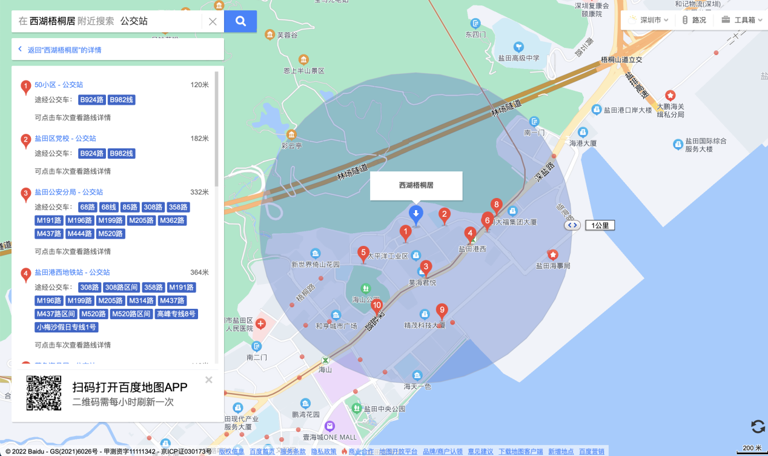

二、交通区位图
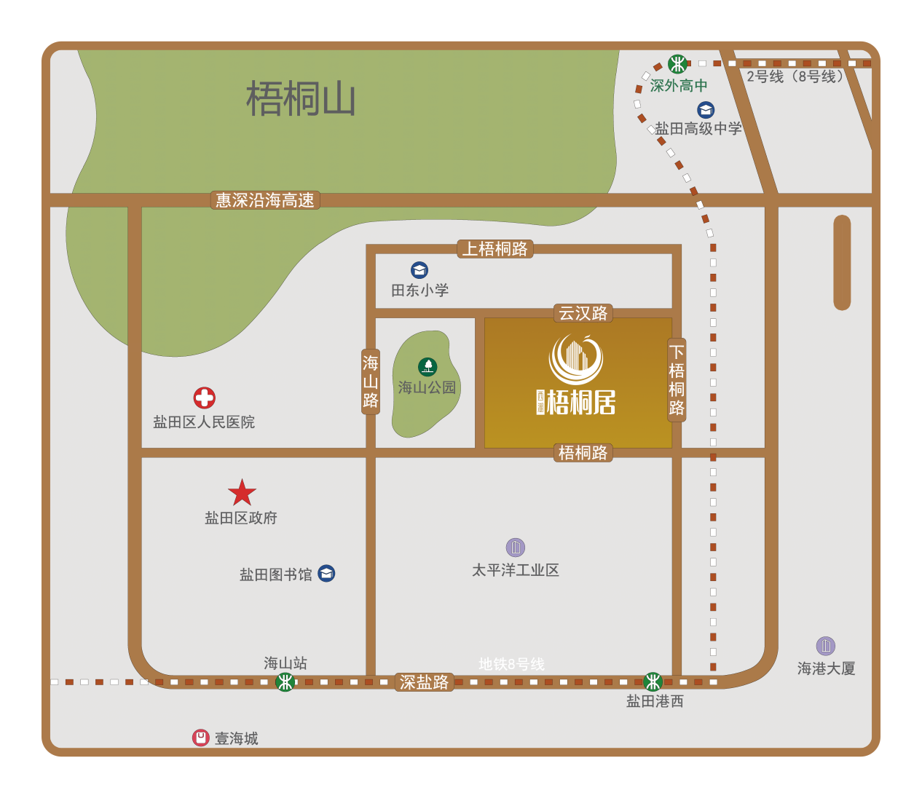
三、注意事项
（一）看房家庭须按约定的时间，凭申请人身份证、预约看房回执单参加看房活动。
（二）考虑到看房现场接待能力有限，为了营造顺畅、良好的看房环境，请每个看房家庭最多安排两人现场看房。从安全角度考虑，请看房家庭不要携带老人、儿童。
（三）为了保证看房家庭人身安全，请遵循现场工作人员统一安排，不要在看房现场随意走动，以免发生意外。
（四）疫情防控措施：
请参加看房的人员，规范佩戴口罩、勤洗手，保持社交距离，做好个人防护，配合做好健康监测，保证无“新冠十大症状”。进入看房现场的所有看房人员须出示24小时内核酸阴性证明，健康码为绿码，行程卡显示近14天无中高风险地区及社区暴发疫情地市旅居史，体温<37.3℃，仔细阅读并现场签署《防疫承诺书》。
如有任何疑问，欢迎来电咨询：（0755）-82337295。

深圳市天诚交通发展有限公司
2022年9月
西湖梧桐居定位二维码（百度地图）:


